VALIDEZ DE DOCUMENTOS ELECTRÓNICOS

Recuerda que podrás comprobar la autenticidad e integridad de la información de los documentos electrónicos emitidos por el Organismo Autónomo de Museos y Centros, a través del servicio de verificación de documentos, introduciendo el código seguro de verificación, CSV.
El artículo 27.3.c de la Ley 39/2015, de 1 de octubre, del Procedimiento Administrativo Común de las Administraciones Públicas, establece que las copias auténticas en soporte papel de documentos electrónicos contendrán un código generado electrónicamente u otro sistema de verificación, que permita contrastar la autenticidad de la copia mediante el acceso a los archivos electrónicos del órgano u Organismo público emisor.
Para verificar el documento electrónico, sólo tienes que introducir el código seguro de verificación que aparece en el documento, CSV, pulsar en la casilla de la caja “no soy un robot” y finalmente en la caja “obtener documento”. Una vez pulsado, te informaremos sobre la autenticidad e integridad del documento electrónico seleccionado, mediante la descarga del documento.
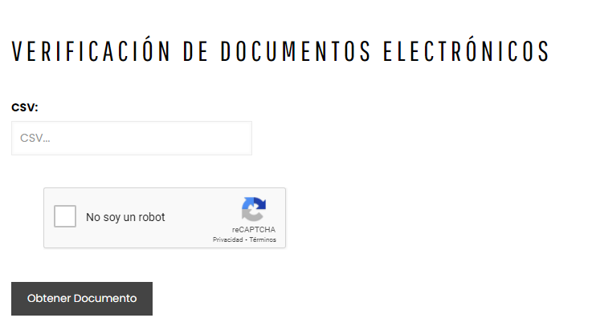

Asimismo, y durante un plazo de seis meses desde la fecha de firma del documento, podrá también comprobar la autenticidad e integridad del mismo en la dirección de validación que figura en el propio documento, introduciendo el código seguro de verificación, CSV.

